Детское объединение: «МИР сказок»
Педагог дополнительного образования: Стахеева Наталья Геннадьевна
Время по расписанию: среда, четверг, 2 часа, 1 группа 15.30 - 15.55 16.05 - 16.30, 2 группа 16.40 -17.05 17.15 - 17.40, 3 группа 17.50 - 18.15 18.25 - 18.50

Дата | Тема | Содержание  занятия | Задания/  Образец для практики | Формы обратной связи
30.04.  06.05. | Модуль 5: «Путешествие по песочной стране»  Занятие 74-75. Весна в песочной стране. | К нам весна шагает быстрыми шагами.  И сугробы тают под её ногами.  Чёрные проталины на полях видны.  Видно очень тёплые ноги у весны  Я предлагаю вам сегодня самим сделать себе подснежник.  Вспомните правило работы с клеем. | 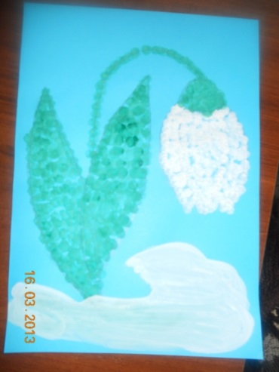 | WatsApp 89501987025
 |  | Практическая работа. Подготовка к аппликации солью.  Возьмите за основу лист бумаги. На нём нарисуйте подснежник, обведите контур подснежника клеем и засыпьте лист солью.  А затем поставьте лист вертикально, чтобы остатки соли ссыпались на стол. | 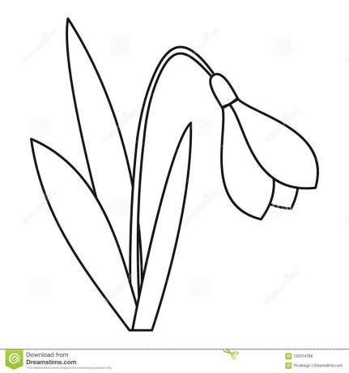
 |  | Затем зелёной краской раскрасим листочки. | 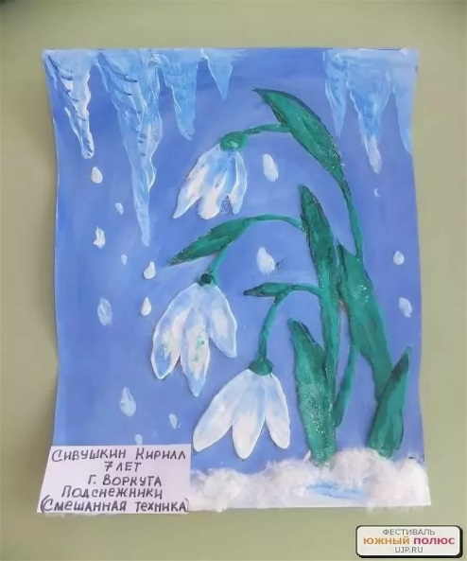
 |  | - Какие замечательные работы у вас получились, какие хрупкие, но какие красивые цветы. Молодцы!  Посмотрите, мы не рвали цветы, а сделали своими руками аппликацию, и у нас получилась целая поляна подснежников.  Если я сорву цветок,  Если ты сорвёшь цветок,  Если вместе я и ты,  Если мы сорвём цветы,  Опустеют все поляны  И не будет красоты!  Фиалки, ландыши припас  Весёлый май в тиши для нас.  Но мы их обрывать не будем,  Пускай цветут на радость людям!  Спасибо за работу! | 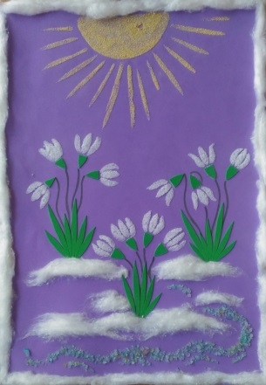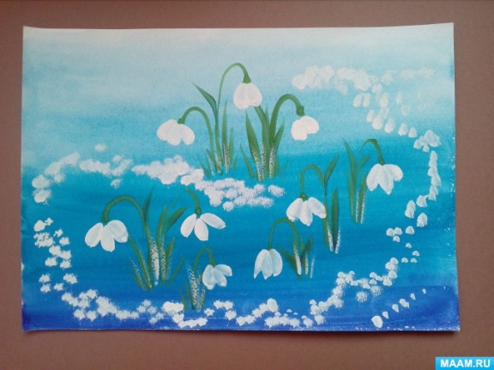

Педагог дополнительного образования: Н.Г. Стахеева

